Zaběhejte si v barvách podzimu
Podzim má pro běžce nezaměnitelné kouzlo. Stačí se jen rozumně obléknout, obout a můžete vyrazit. Řada lidí má z běhu chladnějším počasí respekt. Bojí se zimy, kluzkého terénu, tmy. To vše lze však vcelku jednoduše řešit a v podstatě se není čeho bát.
Pokud jde o vaše obvyklé tréninky, nemusíte se v podstatě nijak zvlášť omezovat. Dávejte si pozor při chladnějších teplotách, a to hlavně s ohledem na dýchací cesty. Někteří běžci mají problémy při dýchání chladného vzduchu, ale lidské tělo je stavěné tak, že v rozumných teplotách se s tímto problémem vyrovná samo.
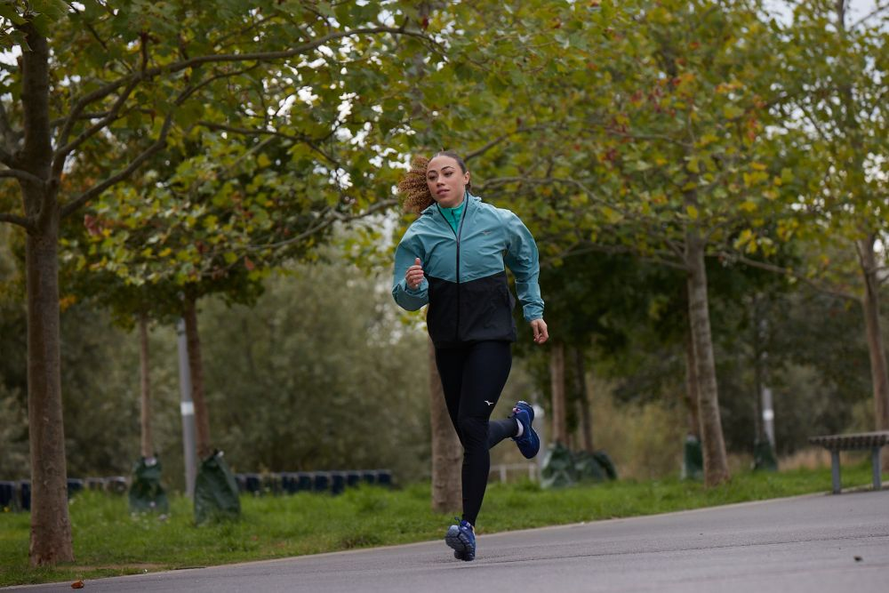
Jak se obléct do chladnějšího počasí?
Větším problémem může být prochladnutí v důsledku nedostatečného oblečení. Nebo naopak moc teplého oblečení. Ani jedno není dobře. Při běhu vám samozřejmě nesmí být zima, ale nesmíte se ani přehřívat. Ideální variantou je obléct se na hraně teplotního minima, tedy tak, kdy vám je v okamžiku, kdy vybíháte, téměř zima. Ta se totiž po pár minutách pohybu změní v příjemnou teplotu. Pokud to totiž s oblečením přeženete a bude vám horko už na začátku běhu, budete po pár sovkách metrů proklínat každou vrstvu oblečení, kterou máte s sebou navíc. Hranice teplotního minima může být ošemetná, takže pro případ, že ji netrefíte úplně přesně, není špatné si do kapsy přibalit třeba větrovku. Větru odolnou svrchní vrstvu není ostatně od věci přibalit do kapsy vždy. Vítr dokáže být na podzim opravdu nepříjemný a pocitová teplota s jeho rychlostí velmi rychle klesá.

Důležité je vrstvení
Jinak platí obecná pravidla o oblékání. Vrstvení funkčních oblečení, které dokáže co nejvíce propustit pot. Od věci nejsou třeba zateplené elastické kalhoty, nebo teplejší funkční prádlo. A také nějaká ta nepromokavá vrstva. Na podzim může sprchnou nečekaně a vydatně. Pokud se nechystáte na souvislý běh, ale na nějaké ty intervaly, úseky nebo jiný trénink s pauzami, vezměte s sebou klidně nějakou teplejší bundu a kalhoty a v pauzách se vždy přioblékněte.
Hlava a krk jsou samostatná kapitola
Samozřejmostí by dále měla být čepice nebo alespoň čelenka. Většina tělesného tepla totiž odchází z těla nezakrytou hlavou. To samé platí o rukavicích. Rozehřívat doma omrzlé prsty není nic moc. A pokud běháte třeba po práci, pořiďte si čelovku. Také reflexní prvky na oblečení se vám budou hodit, a to zejména pokud holdujete běhání po městě nebo silnicích.
Už jen obutí a vyběhnout
Běhat můžete bez problému většinu svých oblíbených tras. Hodit se vám budou teplejší ponožky a trailová obuv, to zejména v bahně a klouzavém listí. Pro delší běhání ve vlhku nejsou od věci běžecké boty s goretexovou membránou.
Opravdu se není čeho bát. Když nakonec vyběhnete na svoji oblíbenou lesní trasu plnou barev padajícího list, zjistíte, že podzimní běhání má skutečně své kouzlo. A že jsou dny, kdy dokáže předčít i váš nejoblíbenější letní běžecký zážitek.
–––––––––––––––––––––––––––––––––––––––––––––––––––––––––––––––––––––––––
MIZUNO NEO VISTA
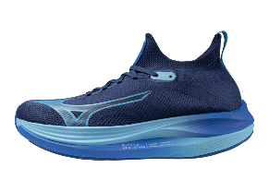
Přidejte inovativní MIZUNO NEO VISTA do své běžecké výbavy. Jeho speciální konstrukce je určena k podpoře běžců při jejich každodenním běhání a rychlostních trénincích. Patentovaná technologie značky Mizuno SMOOTH SPEED ASSIST Vám pomůže zdokonalit techniku běhu, zatímco materiál MIZUNO ENERZY NXT dodá každému nášlapu měkkost a efektivní přenos energie. Napomáhá zefektivnit průběh kroku v různém tempu běhu, ať už při každodenním běhání, trénincích zaměřených na rychlost nebo na dlouhých tratích. Ideální pro běžce střední váhové kategorie, kteří ocení měkké tlumení a extra energii do každého odrazu.
Doporučená MOC 4 590 Kč/180 €
www.mizuno.eu

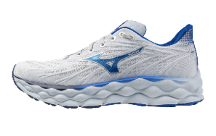
MIZUNO WAVE SKY 8
V MIZUNO WAVE SKY 8 s měkkým a plynulým nášlapem budete mít pocit jako byste se vznášeli. Revoluční materiál MIZUNO ENERZY NXT v horní části mezipodešve je velmi lehký, měkký a zajišťuje vysokou míru přenosu energie. Tlumení a přenos energie podporuje i materiál MIZUNO ENERZY FOAM ve spodní části mezipodešve. Měkký svršek z materiálu Smooth Stretch Woven je velmi prodyšný a výborně sedí na noze. MIZUNO vlnová deska zvyšuje stabilitu, aniž by ubírala na měkkosti nášlapu. Vhodná pro běžce všech typů, kteří si při každodenním běhu chtějí dopřát pohodlí a pocit lehkosti.
Doporučená MOC 4 690 Kč/180 €
www.mizuno.eu
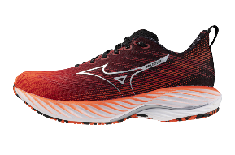
MIZUNO WAVE RIDER 28
S novými botami MIZUNO WAVE RIDER 28 zažijete sílu extra energie pokaždé, když se Vaše nohy dotknou země. Nový materiál MIZUNO ENERZY NXT v patní části nabízí bezkonkurenční přenos energie a měkkost nášlapu. Materiál MZUNO ENERZY FOAM v horní část mezipodešve ještě zvyšuje účinnost přenosu energie a MIZUNO vlnová deska podporuje plynulý průběh nášlapu a pohyb vpřed. MIZUNO ENERZY NXT v mezipodešvi poskytuje jedinečný měkký nášlap a návrat energie. Pro běžce střední váhové kategorie, skvělá volba jak pro začátečníky, tak běžce trénující na maraton.
Doporučená MOC 3 990 Kč/160 €
www.mizuno.eu
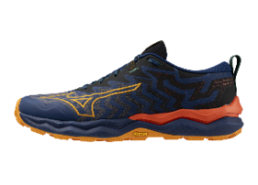
MIZUNO WAVE DAICHI 8
Univerzální trailová obuv MIZUNO WAVE DAICHI 8 má všechny skvělé vlastnosti, které od trailové běžecké obuvi očekáváte: tlumení nárazů, stabilitu, nízkou hmotnost a vynikající přilnavost podešve. Současně Vám ale dopřeje stejný pocit měkkosti a pohodlí jako u silničních běžeckých modelů. Materiál MIZUNO ENERZY FOAM, v celé délce mezipodešve, zajišťuje tlumení a návrat energie, vlnová technologie MIZUNO FOAM WAVE stabilitu a podešev Vibram Megagrip vynikající přilnavost na mokrém a nerovném povrchu. Je vhodná pro všechny typy běžců, různé druhy povrchů i délky tratí. Dostupná též v nepromokavém provedení s membránou Gore-Tex.
Doporučená MOC 3 890 Kč/170 €, GTX 4 390 Kč/170 €
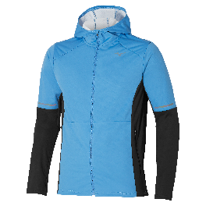
MIZUNO THERMAL CHARGE BT JACKET
Běžecká bunda MIZUNO THERMAL CHARGE BT JACKET s technologií MIZUNO THERMAL CHARGE podporující sílu svalů a výkon poskytuje spolehlivou ochranu proti povětrnostním vlivům. Tvarovaná kapuce, ventilační otvor na zádech, dvě kapsy na zip a reflexní prvky jsou skvělými detaily. Dostupná v pánské a dámské verzi.
Doporučená MOC 3 490 Kč/140 €
www.mizuno.eu
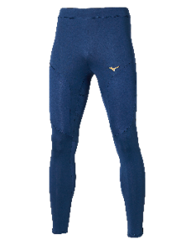
MIZUNO THERMAL CHARGE BT TIGHT
Běžecké legíny MIZUNO THERMAL CHARGE BT TIGHT s technologií MIZUNO THERMAL CHARGE podporující sílu svalů a výkon poskytují spolehlivou ochranu proti povětrnostním vlivům. Pohodlný měkký pas s vnitřní šňůrkou drží legíny na správném místě, zipy v dolní části nohavic usnadňují oblékání. Zadní kapsička na zip a reflexní prvky jsou skvělými detaily. Dostupné v pánské a dámské verzi.
Doporučená MOC 2 090 Kč/80 €
www.mizuno.eu

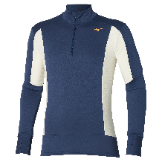
MIZUNO WARMALITE HZ
Běžecký rolák MIZUNO WARMALITE HZ s technologií Warmalite využívá teplotu těla a vytváří v prostoru mezi tělem a oblečením izolační vrstvu. Česaný polyester je velmi měkký na dotyk a je pohodlný. Zip na předním díle zlepšuje termoregulaci. Praktická delší manžeta s otvorem na palec chrání zápěstí v chladném počasí. Zadní kapsička na zip a reflexní prvky jsou skvělými detaily. Dostupný v pánské a dámské verzi.
Doporučená MOC 1 790 Kč/70 €
www.mizuno.eu

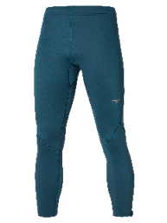
MIZUNO WARMALITE TIGHT
Běžecké legíny MIZUNO WARMALITE TIGHT s technologií Warmalite využívají teplotu těla a vytváří v prostoru mezi tělem a oblečením izolační vrstvu. Česaný polyester je velmi měkký na dotyk a je pohodlný. Zipy v dolní části nohavic usnadňují oblékání. Ploché švy BlindStitch zabraňují oděru a zajišťují maximální pohodlí. Zadní kapsička na zip, reflexní prvky a vnitřní šňůrka pro pevnější utažení v pase jsou skvělými detaily. Dostupné v pánské a dámské verzi.
Doporučená MOC 1 590 Kč/65 €
www.mizuno.eu

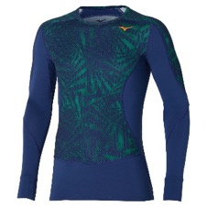
MIZUNO VIRTUAL BODY G4 CREW
Funkční triko s dlouhým rukávem MIZUNO VIRTUAL BODY G4 CREW je vhodné pro všechny aerobní aktivity v chladném období. Syntetický materiál na bázi polyesteru Breath Thermo̮® generuje teplo a zajišťuje tak lepší termoregulaci. Anatomický střih a elastické panely kopírují tělo a umožňují jedinečnou volnost pohybu. Ploché švy zabraňují oděru a zajišťují maximální pohodlí.
Doporučená MOC 1 990 Kč/75 €
www.mizuno.eu

